Consultas con HIVE
- APARTADO A
  - Crea las tablas HIVE adecuadas para cargar los datos de cada uno de los archivos. Para mayor eficiencia, crearemos ambas tablas con 5 buckets sobre el id de la película. Tener especial cuidado en el campo que almacene el género de las películas.
Script utilizado para crear la base y las tablas:
Creamos la base de datos (el nombre es mío)
CREATE DATABASE IF NOT EXISTS filmThoughts;
USE filmThoughts;

Configuramos ciertas variables
SET hive.enforce.bucketing = true;
SET hive.exec.dynamic.partition.mode = nonstrict;

Creamos la tabla movies
DROP TABLE IF EXISTS movies;
CREATE TABLE movies (
movie_id INT,
title STRING,
genres ARRAY<STRING>
)
CLUSTERED BY (movie_id) INTO 5 BUCKETS La dividimos en 5 buckets
ROW FORMAT DELIMITED
FIELDS TERMINATED BY '*'
COLLECTION ITEMS TERMINATED BY '|' Para el campo genres
STORED AS TEXTFILE
LOCATION '/user/maria_dev/tarea_6_3/movies.dat'

Creamos la tabla ratings
DROP TABLE IF EXISTS ratings;
CREATE TABLE ratings (
movie_id INT,
user_id INT,
rating INT,
ts BIGINT
)
CLUSTERED BY (movie_id) INTO 5 BUCKETS
ROW FORMAT DELIMITED
FIELDS TERMINATED BY '|' /* La dividimos en 5 buckets */
STORED AS TEXTFILE
LOCATION '/user/maria_dev/tarea_6_3/ratings.dat';
  - Mostrar las consultas de creación y carga de las tablas con una captura que muestre los datos cargados.
Consulta de movies
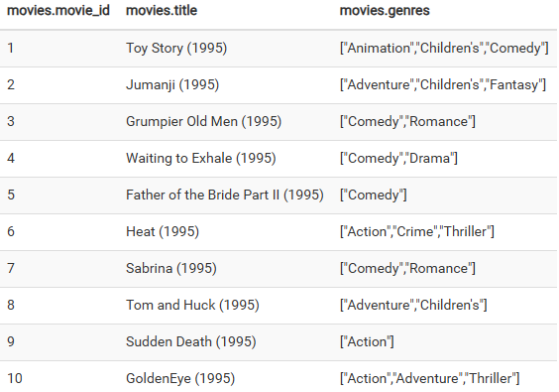
Consulta de ratings
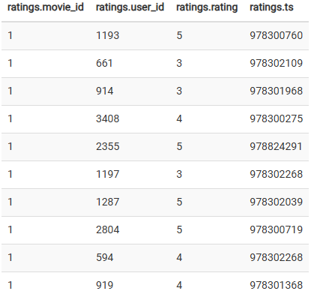
  - Mostrar una captura de las tablas en el warehouse de HIVE donde se vean los buckets
Para movies:
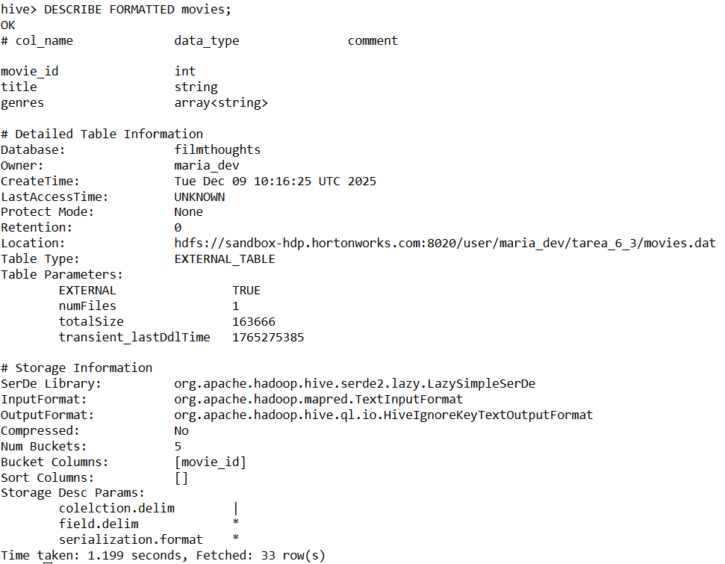
Para ratings:
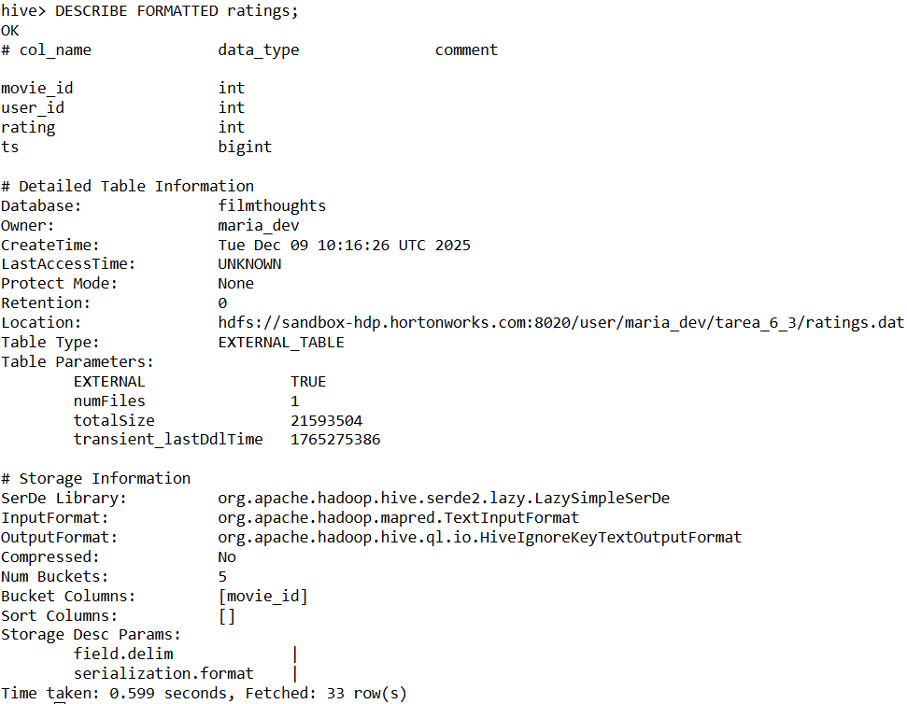
- APARTADO B
  - Mediante una consulta en HIVE, encontrar las cinco películas (código, título y media de votos) mejor valoradas, que hayan sido votadas al menos por 10 usuarios.
SELECT
m.movie_id,
m.title,
AVG(r.rating) AS avg_rating
FROM
movies m
JOIN
ratings r
ON
m.movie_id = r.movie_id
GROUP BY
m.movie_id, m.title
HAVING
COUNT(r.user_id) >= 10
ORDER BY
avg_rating DESC
LIMIT 5;
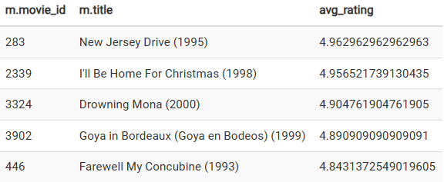
- APARTADO C
  - Encontrar las cinco películas más antiguas con una valoración media por encima de 4 puntos.
SELECT
m.movie_id,
m.title,
CAST(REGEXP_EXTRACT(m.title, '\\((\\d{4})\\)$', 1) AS INT) AS year,
AVG(r.rating) AS avg_rating
FROM
movies m
JOIN
ratings r
ON
m.movie_id = r.movie_id
GROUP BY
m.movie_id, m.title
HAVING
avg_rating >= 4
ORDER BY
year ASC
LIMIT 5;
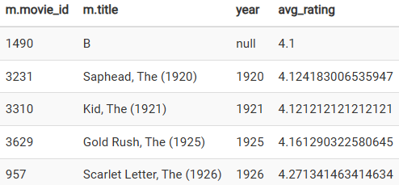
- APARTADO D
  - Investigando las funciones que nos ofrece HIVE para el manejo de cadenas… Muestra los cinco años en que se editaron más películas indicando el número de ellas para cada año.
SELECT
CAST(REGEXP_EXTRACT(title, '\\((\\d{4})\\)$', 1) AS INT) AS year,
COUNT(*) AS num_movies
FROM
movies
GROUP BY
CAST(REGEXP_EXTRACT(title, '\\((\\d{4})\\)$', 1) AS INT)
ORDER BY
num_movies DESC
LIMIT 5;
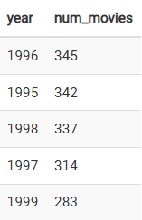
- APARTADO E
  - Muestra los diez géneros de películas más frecuentes.
SELECT
genre,
COUNT(*) AS num_movies
FROM movies
LATERAL VIEW explode(genres) g AS genre
GROUP BY genre
ORDER BY num_movies DESC
LIMIT 10;
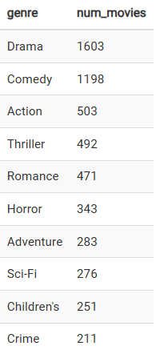
  - Partiendo de la consulta del Apartado B de arriba. ¿Qué géneros son los más frecuentes en dichas películas?
SELECT
g.genre,
COUNT(*) AS freq
FROM (
SELECT m.movie_id, m.genres
FROM movies m
JOIN ratings r
ON m.movie_id = r.movie_id
GROUP BY m.movie_id, m.genres
HAVING COUNT(r.user_id) >= 10
) m
LATERAL VIEW explode(m.genres) g AS genre
GROUP BY g.genre
ORDER BY freq DESC;
